|  |  |  |  |  |  |  |  |  |
| --- | --- | --- | --- | --- | --- | --- | --- | --- |
| DHBW-Logo  Entwicklung eines Simulators für den PIC16F4 Microcontroller  Für die Prüfung zum  Bachelor of Engineering  des Studiengangs Informatik Studienrichtung Informationstechnik  an der  Dualen Hochschule Baden-Württemberg Karlsruhe  von  Paul Giesa & Chris Steven Todt  Bearbeitungszeitraum:  03.04.2017 - 19.06.2017   |  |  | | --- | --- | | Kurs | TINF15B3 | | Gutachter/In der Studienakademie | Hr. Lehmann | |  |  | |  |  | |

Inhaltsverzeichnis

Inhaltsverzeichnis 2

Abbildungsverzeichnis 3

Tabellenverzeichnis 4

Abkürzungsverzeichnis 4

1. Vorwort 5

2. Einleitung 6

3. Allgemeines 7

3.1 Definition Simulation 7

3.2 Vorteile 7

3.3 Nachteile 7

4. Simulator 8

4.1 GUI 8

4.1.1 Buttons 8

4.1.2 Speicher 9

4.1.3 Programm 10

4.1.4 Stack 10

4.1.5 Tris-Register 10

5. Programmstruktur 11

6. Implementierung der Status-Bits / Flags 12

6.1 Zero-Bit 12

6.2 DigitCarry-Bit 12

6.3 Carry-Bit 13

7. Implementierung der Befehle 14

7.1 BTFSC (Bit Test f, Skip if Clear) 16

7.2 BTFSS (Bit Test f, Skip if Set) 18

7.3 CALL (Call Subroutine) 20

7.4 MOVF (Move f) 22

7.5 RRF (Rotate Right f through Carry) 24

7.6 SUBWF (Subtract W from f) 26

7.7 DECFSZ (Decrement f, Skip if 0) 28

7.8 XORLW (Exclusive OR Literal with W) 30

7.9 Interruptfunktion 32

8. Programmiersprache 33

9. Fazit 33

Literaturverzeichnis 34

Abbildungsverzeichnis

Abbildung 1: GUI 8

Abbildung 2:Buttons Toolstrip links 8

Abbildung 3: Buttons Toolstrip rechts 9

Abbildung 4: Buttons zentral 9

Abbildung 5: Speicher 9

Abbildung 6: Programm 10

Abbildung 7: Stack 10

Abbildung 8: Tris-Register 10

Abbildung 9: Abkürzungen – Auszug aus PIC Doku 15

Abbildung 10: BTFSC – Auszug PIC 16

Abbildung 11: PAP BTFSC 16

Abbildung 12: BTFSS – Auszug PIC 18

Abbildung 13: PAP BTFSS 18

Abbildung 14: CALL – Auszug PIC 20

Abbildung 15: PAP CALL 20

Abbildung 16: MOVF – Auszug PIC 22

Abbildung 17: PAP MOVF 22

Abbildung 18: RRF - Auszug PIC 24

Abbildung 19: PAP RRF 24

Abbildung 20: SUBWF - Auszug PIC 26

Abbildung 21: PAP SUBWF 26

Abbildung 22: DECFSZ - Auszug PIC 28

Abbildung 23: PAP DECFSZ 28

Abbildung 24: XORLW - Auszug PIC 30

Abbildung 25: PAP XORLW 30

Abbildung 26: Interrupt Logik – Auszug PIC 32

Tabellenverzeichnis

Tabelle 1: Klassen 11

Tabelle 2: Erläuterung Pre- & PostInstructions 15

Abkürzungsverzeichnis

BTFSC Bit Test File, Skip if Clear

BTFSS Bit Test File, Skip if Set

CALL Call Subroutine

DECFSZ Decrement File, Skip if Zero

PAP Programmablaufplan

PC Programm Counter

RRF Rotate Right f through Carry

SUBWF Subtract W from f

XORLW Exclusive OR Literal with W

# Vorwort

Im Fach Rechnertechnik II soll der Aufbau und die Funktionsweise eines Microcontrollers gelernt werden. Über den „Umweg“ ein Simulator-Programm zu schreiben, das die Funktionen eines realen oder imaginären Controllers nachbildet, müssen die Studenten neben dem Studium des Datenblattes auch die bereits erlernten Fertigkeiten aus der Vorlesung Software-Engineering, Digitaltechnik und Rechnertechnik I anwenden. Eine einfache Hardwarebeschaltung an der seriellen oder parallelen Schnittstelle bildet die Brücke zwischen virtueller und realer Welt.

# Einleitung

Im Rahmen der Vorlesung Systemnahe Programmierung soll ein Simulator für den Microcontroller PIC16F84 der Firma Microchip Technology Inc. entwickelt werden.

Dabei soll ein grobes Konzept entworfen werden. Dieses Konzept soll später mit Hilfe der Techniken aus der Vorlesung Software-Engineering in Zweiergruppen ausgearbeitet werden.

Es sollen alle Befehle des PIC16F84 in Software abgebildet werden, sodass die zur Verfügung gestellten Tests funktionsfähig sind.

Zuletzt soll eine Dokumentation der geleisteten Arbeit eingereicht werden.

# Allgemeines

## Definition Simulation

Eine Simulation soll dabei helfen ein komplexes System auf eine anschaulichere Ebene herunterzubrechen. Die Durchführung von Analysen soll dabei erleichtert werden. Auch die Durchführung von Test an einem Modell und der damit verbundene Erkenntnisgewinn über das reale System steht bei der Simulation im Vordergrund. Wird das Modell realisiert bzw. implementiert, spricht man von einem Simulator.

## Vorteile

Es sprechen viele Gründe für den Einsatz einer Simulation:

* Analysen am realen System können teuer, aufwendig, gefährlich oder ethisch nicht vertretbar sein.
* Bevor das System in der Realität zum Einsatz kommt, können sämtliche Szenarien mit Hilfe eines Simulators getestet werden.
* In manchen Fällen kann das System in der Realität im Gegensatz zur Simulation nicht beobachtet werden.
* Simulationen können reproduziert werden.

## Nachteile

Auf der anderen Seite gibt es auch Aspekte die nicht für den Einsatz einer Simulation sprechen:

* Eine Simulation verfügt über begrenzte Ressourcen (z.B. Rechenkapazität, Zeit, finanzielle Mittel), sodass die Darstellung der Realität nicht immer 1:1 erfolgen kann.
* Auch Ungenauigkeiten und Abweichungen können zu verfälschten Darstellung des realen Systems führen.[1]

# Simulator

Im folgenden Kapitel wird der Aufbau des Simulators erläutert.

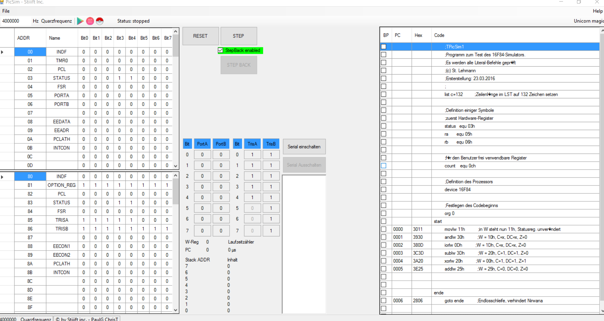

Abbildung : GUI

## GUI

Die GUI besteht aus mehreren Elementen, welche nachfolgend erläutert werden.

### Buttons

C:\Users\Chris Todt\AppData\Local\Microsoft\Windows\INetCache\Content.Word\Buttons1.png

**Buttons Toolstrip links**:

Abbildung :Buttons Toolstrip links

* File   
  Öffnet compilierte Assemblerdateien
* Quarzfrequenz   
  Durch klicken auf Quarzfrequenz oder das drücken der Enter-Taste wird der links stehende Wert als Quarzfrequenz übernommen
* Play  
  Startet die Abarbeitung der Befehle
* Pause  
  Pausiert die Abarbeitung der Befehle
* C:\Users\Chris Todt\AppData\Local\Microsoft\Windows\INetCache\Content.Word\Buttons2.pngStop  
  Resettet den Simulator

**Buttons Toolstrip rechts**:

* Help  
  Öffnet die Dokumentation/Hilfe

Abbildung : Buttons Toolstrip rechts

* Unicorn magic  
  Startet den Unicorn-Mode

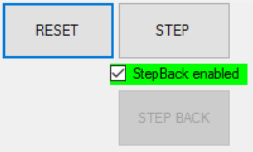**Buttons zentral**:

Abbildung : Buttons zentral

* Reset  
  Resettet den Simulator
* Step  
  Führt einen einzelnen Befehl aus
* StepBack  
  Macht den vorigen Befehl rückgängig (bis zu 100 Mal)
* StepBack enabled  
  Wenn ohne Häkchen 🡪 StepBack wird nicht gespeichert (kein StepBack mehr möglich).   
  Deaktivierung führt zu Performanceerhöhung des Simulators.

### C:\Users\Chris Todt\AppData\Local\Microsoft\Windows\INetCache\Content.Word\DGV.PNGSpeicher

Der Speicher des Microcontrollers wird in einer DataGridView am linken Rand des Programmes dargestellt. Durch das Klicken auf die einzelnen Bit-Stellen können diese auf 0 bzw. 1 gesetzt werden.

Es ist darauf zu achten, dass das höchstwertige Bit ganz rechts steht (Bit 7).

Abbildung : Speicher

### C:\Users\Chris Todt\AppData\Local\Microsoft\Windows\INetCache\Content.Word\Programm.pngProgramm

Das Programm wird nach dem Ladeprozess (klicken auf File und auswählen der Assemblerdatei) in die DataGridView am rechten Rand des Programmes geladen.

Abbildung : Programm

Durch das klicken auf die Kästchen in der ersten Spalte dieser DataGridView können Breakpoints gesetzt werden. Die zweite Spalte beinhaltet den PC, die dritte Spalte den HexCode und die vierte Spalte den Code ausgeschrieben.

### Stack

Abbildung : Stack

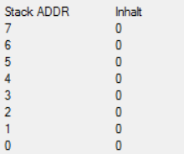Der Stack wird in diesem Fenster dargestellt.

Er wird von unten nach oben gefüllt.

### C:\Users\Chris Todt\AppData\Local\Microsoft\Windows\INetCache\Content.Word\TRIS.PNGTris-Register

Abbildung : Tris-Register

Die Tris-Register können über das nebenstehende Fenster verändert werden. Die Beschriftung zeigt an, welcher Wert momentan im Speicher gesetzt ist. Ein Klick auf die Beschriftung ändert den Wert zu 0 bzw. 1.

# Programmstruktur

Im Folgenden werden die Klassen kurz erläutert.

|  |  |
| --- | --- |
| Loader: | Der Loader liest die Datei ein und extrahiert die Befehle aus der Assembler-Datei und schreibt diese in ein Array. |
| Decoder: | Der Decoder interpretiert den aktuellen Befehl und iniziiert darauf hin die Befehlsabarbeitung durch die Klasse **Befehle** |
| Befehle: | In der Klasse Befehle erfolgt die Abarbeitung der Befehle. Dabei wird auf den Speicher, die Klasse **Memory** zugegriffen. |
| Memory: | Die Klasse Memory stellt unter anderem den Speicher des PIC16F84 dar. Sie beinhaltet auch alle Register, sowie alles, was mit der Speicherverwaltung zu tun hat. |
| Interrupter: | Der Interrupter prüft, ob Interrupts vorliegen. Die Interruptflags werden vor jeder Befehlsdecodierung überprüft. Liegt ein Interrupt vor, so leitet er die Interrupt-Service-Routine ein (Springt an die Adresse 4).  (Siehe 7.9) |
| Resetter: | Der Resetter enthält Methoden, um im Falle eines Resets den Speicher, Register etc. zu initialisieren. |
| Const: | Die Klasse Const enthält Abkürzungen (Konstanten) zur Abkürzung der wichtigen Statusregister. |
| SerialPorts: | Die Klasse SerialPorts enthält alle Methoden zur Abwicklung der Seriellen Verbindung. |
| Form1: | Die Klasse Form1 nimmt die Eingaben der GUI entgegen. Sie ist das Herzstück des Simulators. Von dort werden alle Threads gestartet. |
| Programm: | Die Klasse Programm ist der Einstiegspunkt der Software, von hier wird **Form1** geladen. |

Tabelle : Klassen

# Implementierung der Status-Bits / Flags

Beim PIC16F84 gibt es drei Statut-Bits, welche im Statusregister (03H & 83H) zu finden sind:

* Zero Bit: 2. Bit im Statusregister
* DigitCarry Bit: 1. Bit im Statusregister
* Carry Bit: 0. Bit im Statusregister

Diese werden in den Funktionen CheckZero(), CheckCarry() und CheckDigitCarry() überprüft. Diese Funktionen werden bei den Befehlen ausgeführt, bei welchen die jeweiligen Status-Bits betroffen sein können. Der PIC16F84 Doku kann entnommen werden, bei welcher Funktion welches Status-Bit geprüft werden muss.

Die Funktionsweise dieser Funktionen wird im Folgenden näher erläutert.

## Zero-Bit

Das Zero-Bit wird gesetzt, wenn das Ergebnis eines Befehles 0 (Zero) ist.

public void CheckZero(int val)

{

if (val == 0)

{

mem.ram[2, Const.STATUS] = 1;

}

else

{

mem.ram[2, Const.STATUS] = 0;

}

}

## DigitCarry-Bit

Das DigitCarry-Bit wird gesetzt, wenn ein Übertrag vom 3. Auf das 4. Bit stattfindet.

public void CheckCarry(int val)

{

if (val > 255)

{

mem.ram[0, Const.STATUS] = 1;

}

else

{

mem.ram[0, Const.STATUS] = 0;

}

}

## Carry-Bit

Das Carry-Bit wird gesetzt, wenn durch eine Operation ein Wert das 7. Bit überschreitet und ein Übertrag vom 7. Auf das 8. Bit stattfindet (Wert > 127).

public void CheckDigitCarry(int val)

{

if (val > 15)

{

mem.ram[1, Const.STATUS] = 1;

}

else

{

mem.ram[1, Const.STATUS] = 0;

}

}

# Implementierung der Befehle

Die Realisierung der Maschienenbefehle des Microcontrollers wird beispielhaft an den folgenden Befehlen tiefgehender erläutert:

* BTFSC (Bit Test f, Skip if Clear)
* BTFSS (Bit Test f, Skip if Set)
* CALL (Call Subroutine)
* MOVF (Move f)
* RRF (Rotate Right f through Carry)
* SUBWF (Subtract W from f)
* DECFSZ (Decrement f, Skip if 0)
* XORLW (Exclusive OR Literal with W)

Die Umsetzung der Befehle findet in der Klasse "Befehle“ statt. Die Befehle werden aus kompilierten Assemblerdateien ausgelesen. Beim Abarbeiten eines Befehls wird dieser an ein Objekt der Klasse "Decoder" übergeben, welcher den korrekten Befehl ausführt.

Vor jedem Befehl wird die Funktion PreInstructions() und nach jedem Befehl die Funktion PostInstructions() ausgeführt. Diese werden in Tabelle 2 auf Seite 15 stichwortartig erläutert.

Im Anschluss wird die Funktion der Interrupts kurz erläutert.

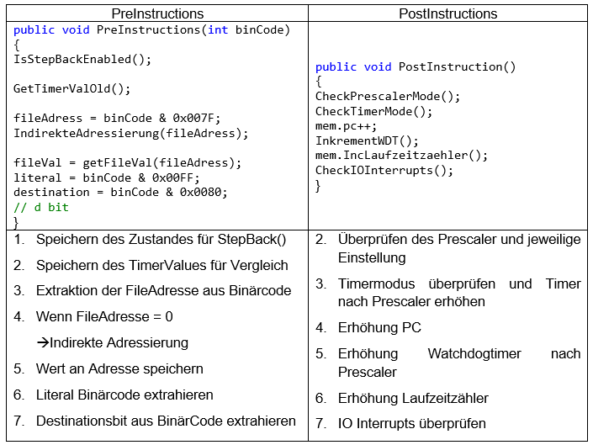

Tabelle : Erläuterung Pre- & PostInstructions

Das weitere Vorgehen wird im Folgenden an beispielhaften Befehlen erläutert.

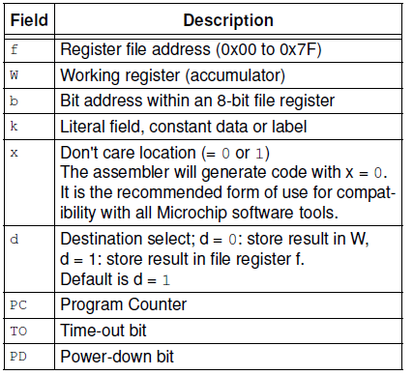

Abbildung : Abkürzungen – Auszug aus PIC Doku

## BTFSC (Bit Test f, Skip if Clear)C:\Users\Chris Todt\AppData\Local\Microsoft\Windows\INetCache\Content.Word\BTFSC.PNG

Abbildung : BTFSC – Auszug PIC

Abbildung : PAP BTFSC

**Implementation**:

Das zu überprüfende Bit wird aus dem Binärcode ausgelesen. Das Auslesen findet über 7-faches rechtsshiften statt, da Bit 7 – 9 die Stelle des Bits darstellen.

Nachfolgend wird überprüft, ob dieses Bit im Wert der Datei nicht gesetzt (== 0) ist. Wenn nicht gesetzt wird der nächste Befehl übersprungen und ein NOP ausgeführt.

public void btfsc(int binCode)

{

PreInstructions(binCode);

bit = (byte)((binCode >> 7) & 0x7);

int Bool = mem.ram[bit, fileAdress];

if (Bool == 0)

{

TwoCycles();

mem.pc++;

}

PostInstruction();

}

## C:\Users\Chris Todt\AppData\Local\Microsoft\Windows\INetCache\Content.Word\BTFSS.PNGBTFSS (Bit Test f, Skip if Set)

Abbildung : BTFSS – Auszug PIC

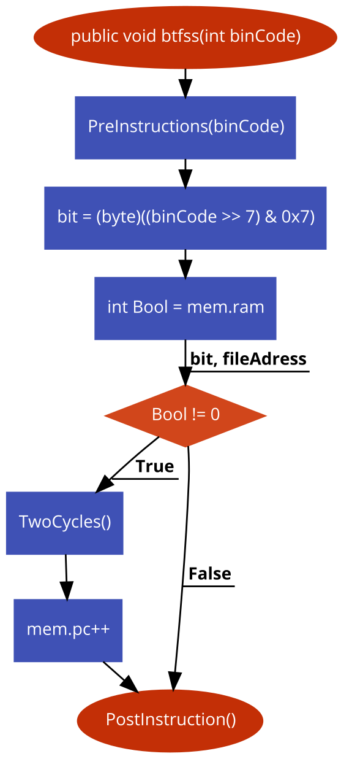

Abbildung : PAP BTFSS

**Implementation**:

Das zu überprüfende Bit wird aus dem Binärcode ausgelesen. Das Auslesen findet über 7-faches rechtsshiften statt, da Bit 7 – 9 die Stelle des Bits darstellen.

Nachfolgend wird überprüft, ob dieses Bit im Wert der Datei gesetzt (== 1) ist.   
Wenn gesetzt wird der nächste Befehl übersprungen und der PC erhöht, sowie die Instruktionen für zwei Zyklen ausgeführt.

public void btfss(int binCode)

{

PreInstructions(binCode);

bit = (byte)((binCode >> 7) & 0x7);

int Bool = mem.ram[bit, fileAdress];

if (Bool == 1)

{

TwoCycles();

mem.pc++;

}

PostInstruction();

}

## C:\Users\Chris Todt\AppData\Local\Microsoft\Windows\INetCache\Content.Word\CALL.PNGCALL (Call Subroutine)

Abbildung : CALL – Auszug PIC

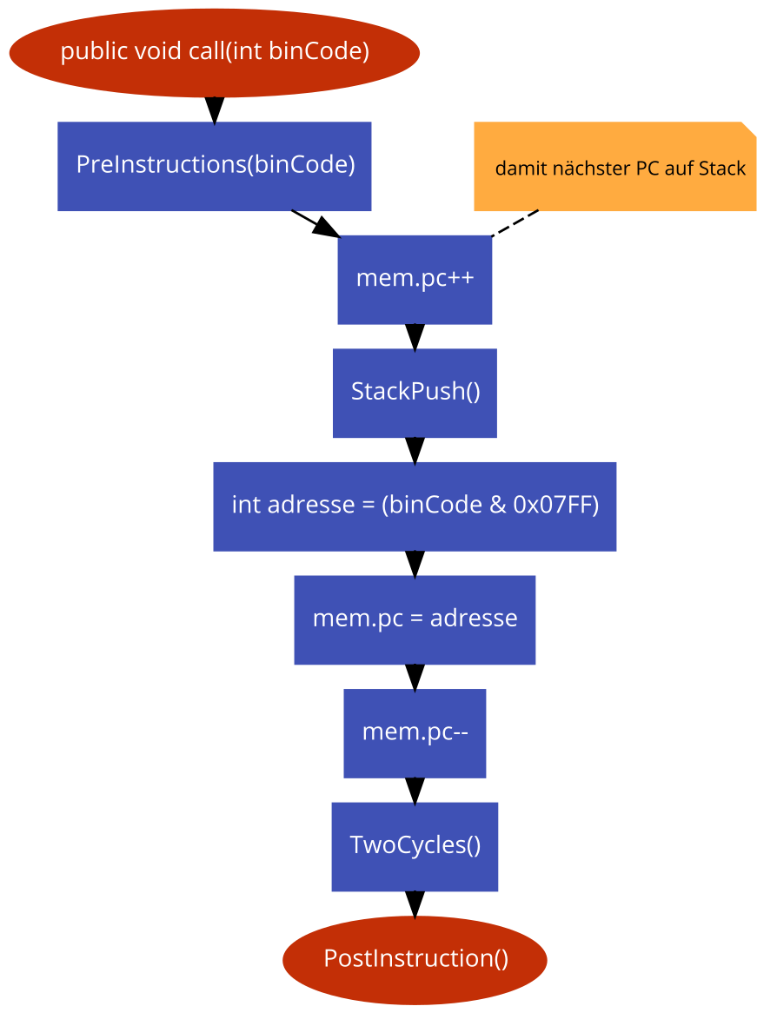

Abbildung : PAP CALL

**Implementation**:

Der PC wird erhöht, damit die korrekte Befehlsadresse, die nächste, auf den Stack gespeichert werden kann.

Anschließend wird die Befehlsadresse, zu der gesprungen werden soll, aus dem Binärcode extrahiert, indem dieser mit 0x07FF logisch verundet wird. Der PC wird auf die extrahierte Adresse gesetzt.

public void call(int binCode)

{

PreInstructions(binCode);

mem.pc++; //damit nächster PC auf Stack

StackPush();

int adresse = (binCode & 0x07FF);

mem.pc = adresse;

mem.pc--;

TwoCycles();

PostInstruction();

}

## C:\Users\Chris Todt\AppData\Local\Microsoft\Windows\INetCache\Content.Word\MOVF.PNGMOVF (Move f)

Abbildung : MOVF – Auszug PIC

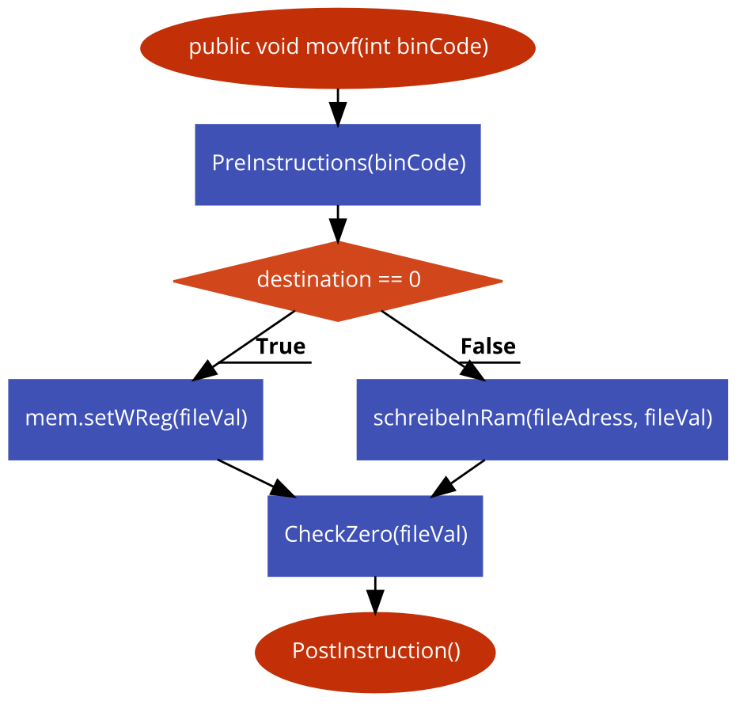

Abbildung : PAP MOVF

**Implementation**:

Das Zielbit der Operation wird überprüft. Ist das Zielbit 0, so wird der Wert aus f in das W-Register kopiert. Ist das Zielbit 1, so wird der Wert aus f in f kopiert.

Anschließend wird das Zero-Bit überprüft und evtl. gesetzt.

public void movf(int binCode)

{

PreInstructions(binCode);

if (destination == 0)

{

mem.setWReg(fileVal);

}

else

{

schreibeInRam(fileAdress, fileVal);

}

CheckZero(fileVal);

PostInstruction();

}

## C:\Users\Chris Todt\AppData\Local\Microsoft\Windows\INetCache\Content.Word\RRF.PNGRRF (Rotate Right f through Carry)

Abbildung : RRF - Auszug PIC

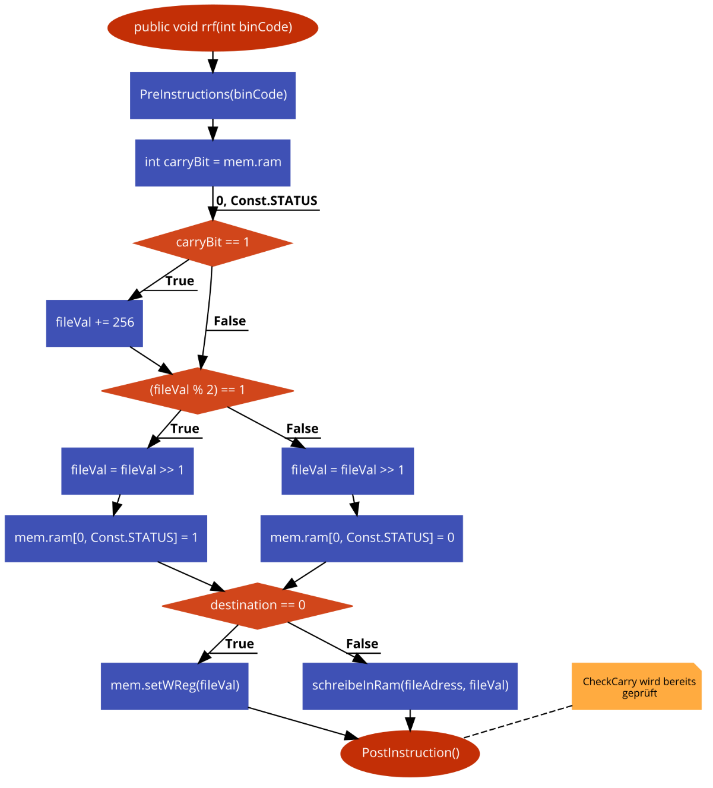

Abbildung : PAP RRF

**Implementation**:

Zunächst wird das CarryBit aus dem Speicher gelesen, wenn dieses gesetzt ist wird das 9. Bit des Wertes an der Adresse gesetzt (+256). Somit wird das CarryBit beim bitshiften berücksichtigt. Danach wird geprüft ob das 0. Bit des Wertes an der Adresse gesetzt ist – Wenn ja wird nach dem shiften das CarryBit gesetzt. Ist das 0. Bit nicht gesetzt wird nach dem shifting das CarryBit nicht gesetzt. Ist das Zielbit 0, so wird der Wert aus f in das W-Register kopiert. Ist das Zielbit 1, so wird der Wert aus f in f kopiert.

public void rrf(int binCode)

{

PreInstructions(binCode);

int carryBit = mem.ram[0, Const.STATUS];

if (carryBit == 1)

{

fileVal += 256;

}

if ((fileVal % 2) == 1)

{

fileVal = fileVal >> 1;

mem.ram[0, Const.STATUS] = 1;

}

else

{

fileVal = fileVal >> 1;

mem.ram[0, Const.STATUS] = 0;

}

if (destination == 0)

{

mem.setWReg(fileVal);

}

else

{

schreibeInRam(fileAdress, fileVal);

}

//CheckCarry wird bereits geprüft

PostInstruction();

}

## 

## C:\Users\Chris Todt\AppData\Local\Microsoft\Windows\INetCache\Content.Word\SUBWF.PNGSUBWF (Subtract W from f)

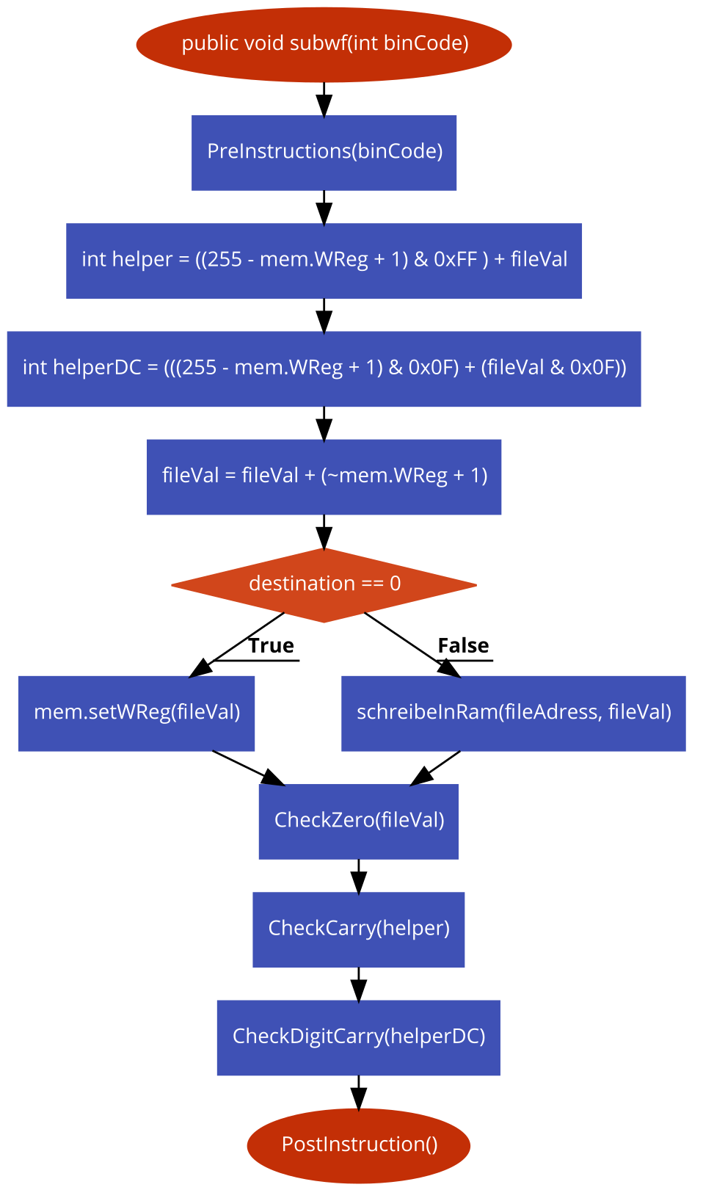

Abbildung : SUBWF - Auszug PIC

Abbildung : PAP SUBWF

**Implementation**:

Zunächst werden Hilfsvariablen für das Carry und das DigitCarry definiert. Hierbei wird das 2er Komplement des W-Registers gebildet, mit dem später geprüft wird, ob dabei das Carry bzw. DigitCarry gesetzt werden soll.

Das ist notwendig, da bei der Operation **fileVal + (~mem.WReg + 1)** nur für eines der drei Statusregisterbits geprüft werden könnte.

public void subwf(int binCode)

{

PreInstructions(binCode);

int helper = ((255 - mem.WReg + 1) & 0xFF ) + fileVal;

int helperDC = (((255 - mem.WReg + 1) & 0x0F) + (fileVal & 0x0F));

fileVal = fileVal + (~mem.WReg + 1);

if (destination == 0)

{

mem.setWReg(fileVal);

}

else

{

schreibeInRam(fileAdress, fileVal);

}

CheckZero(fileVal);

CheckCarry(helper);

CheckDigitCarry(helperDC);

PostInstruction();

}

## C:\Users\Chris Todt\AppData\Local\Microsoft\Windows\INetCache\Content.Word\DECFSZ.PNGDECFSZ (Decrement f, Skip if 0)

Abbildung : DECFSZ - Auszug PIC

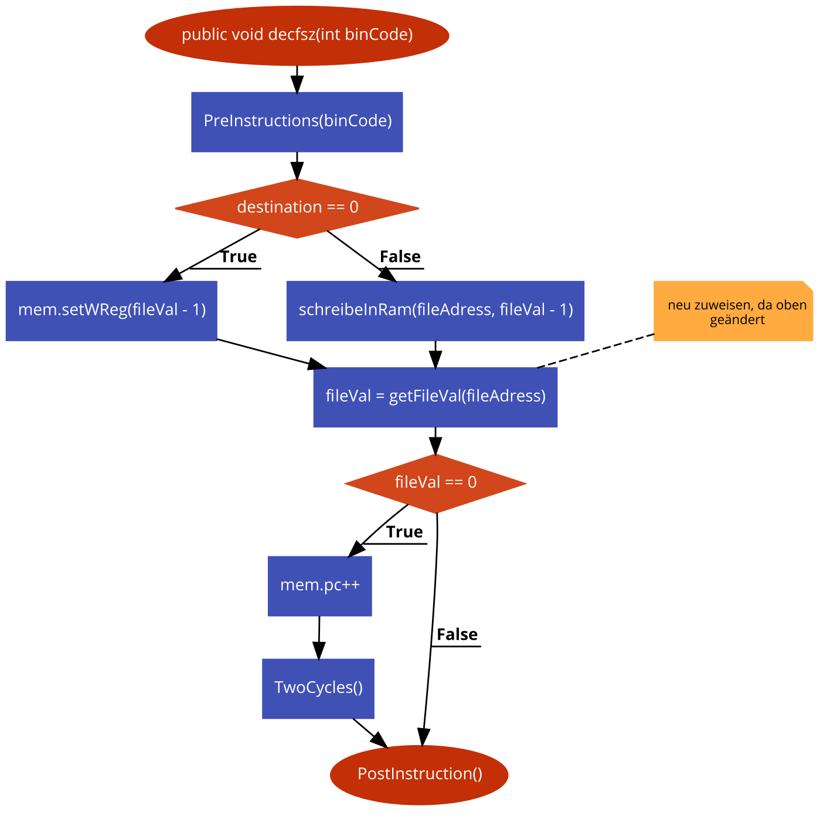

Abbildung : PAP DECFSZ

**Implementation**:

Das Zielbit der Operation wird überprüft. Ist das Zielbit 0, so wird der Wert aus f - 1 in das W-Register kopiert. Ist das Zielbit 1, so wird der Wert aus f – 1 an die Zieladresse kopiert.

Der Wert an der neuen Adresse wird gespeichert, ist dieser Wert = 0 wird der PC erhöht und die Instruktionen für zwei Zyklen ausgeführt.

public void decfsz(int binCode)

{

PreInstructions(binCode);

if (destination == 0)

{

mem.setWReg(fileVal - 1);

}

else

{

schreibeInRam(fileAdress, fileVal - 1);

}

//neu zuweisen, da oben geändert

fileVal = getFileVal(fileAdress);

if (fileVal == 0)

{

mem.pc++;

TwoCycles();

}

PostInstruction();

}

## C:\Users\Chris Todt\AppData\Local\Microsoft\Windows\INetCache\Content.Word\XORLW.PNGXORLW (Exclusive OR Literal with W)

Abbildung : XORLW - Auszug PIC

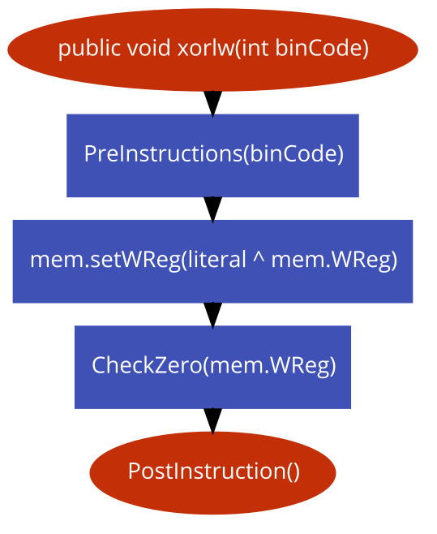

Abbildung : PAP XORLW

**Implementation**:

Das W-Register wird mit dem Literal aus dem Binärcode exlusiv verodert und ins W-Register geschrieben.

public void xorlw(int binCode)

{

PreInstructions(binCode);

mem.setWReg(literal ^ mem.WReg);

CheckZero(mem.WReg);

PostInstruction();

}

## Interruptfunktion

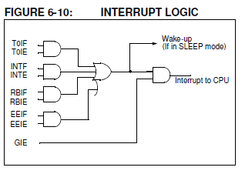Die I/O Interrupts werden in einem separaten Thread abgefragt. Wird in diesem ein Interrupt festgestellt, so wird ein Bool auf True gesetzt. Dieser wird, zusammen mit den anderen Interrupts, vor jeder Befehlsausführung abgeprüft.

Abbildung : Interrupt Logik   
–  
Auszug PIC

Im der nebenstehenden Abbildung 26 kann die Interrupt Logik entnommen werden.

Ist das jeweilige Interrupt-enable Bit gesetzt und ein Interrupt wird wahrgenommen, so wird der Microcontroller aus dem Sleep-Mode aufgeweckt. Nur, wenn auch das GIE (GlobalInterruptEnable) Bit gesetzt wird der Interrupt bis zur CPU durchgereicht.

# Programmiersprache

Als Programmiersprache bot sich C# an, da für diese bereits eine Schulung seitens des Südwestrundfunks geboten wurde und durch eine Windows-Forms-Anwendung auf einfache Art und Weise eine GUI entwickelt werden kann.

# Fazit

Das in der Vorlesung Software Engineering I & II gelernte Entwurfsmuster Model-View-Controller konnte, mehr oder weniger, erfolgreich angewendet werden und hat zur ersten Idee zum Aufbau des Programmes mitgewirkt. Durch die Implementierung der Befehle in C# mussten diese ausführlich studiert werden, die Abläufe in einem Microcontroller wurden somit verständlicher.

Trotz anfänglicher Startschwierigkeiten, wie zum Beispiel der Implementierung einiger GUI Komponenten (DataGridView…) oder die Darstellung des internen Speichers, konnte letztendlich erfolgreich ein funktionsfähiger Simulator erstellt werden. Lediglich eine Verbesserung der Interrupts und die Implementation der EEPROMS stehen noch offen.

Die Wahl der Programmiersprache bereuen wir nicht, da C# mit Visual Studio durch die Windows-Forms ein einzigartiges Programmiererlebnis für Juniorprogrammierer bietet.

Des Weiteren würden wir uns vorher überlegen, wie wir das Programm am besten strukturieren sollen und welche Klassen gebraucht werden – anstatt einfach drauf los zu programmieren und immer wieder alles umzustrukturieren.

# Literaturverzeichnis

Dokumentation des PIC16F84

<https://de.wikipedia.org/wiki/Simulation>

1. Quelle: https://de.wikipedia.org/wiki/Simulation aufgerufen am 29.05.2017